Встреча по обсуждению
Пяти социальных инициатив Главы государства

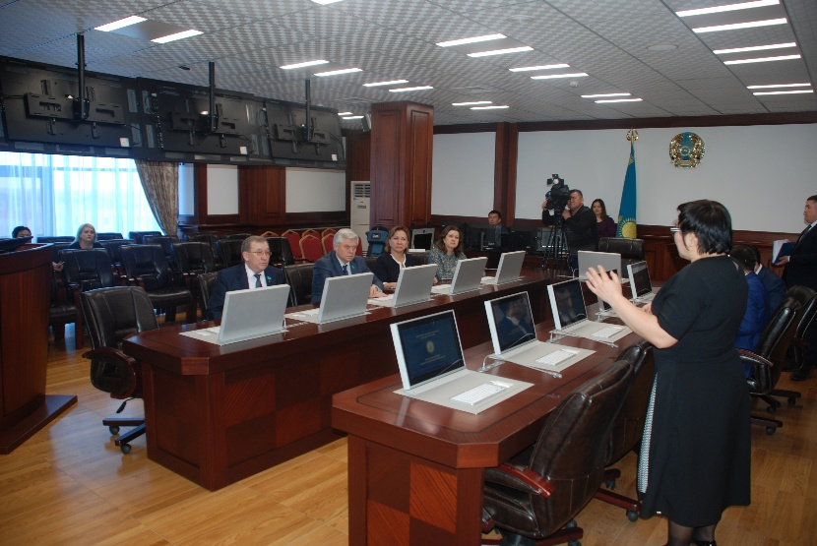
29 марта текущего года заместитель председателя Мажилиса Парламента Владимир Карпович Божко и депутаты Мажилиса Наталья Жумадильдаева, Балаим Кесебаева и Кенес Абсатиров ознакомились с работой ситуационного центра акимата Кызылординской области. Цель данного проекта — повышение эффективности деятельности акимата Кызылординской области на основе использования современных информационно-коммуникационных технологий. Они обеспечивают комплексным информированием ситуации в области.
После, в здании Кызылординского городского маслихата состоялась встреча с депутатами городского маслихата, общественниками и преподавателями.
В мероприятии были озвучены основные концепции реализации Пяти социальных инициатив Главы государства, в частности заместитель акима области Р. Рустемов выступил с докладом о принятых мерах в регионе.
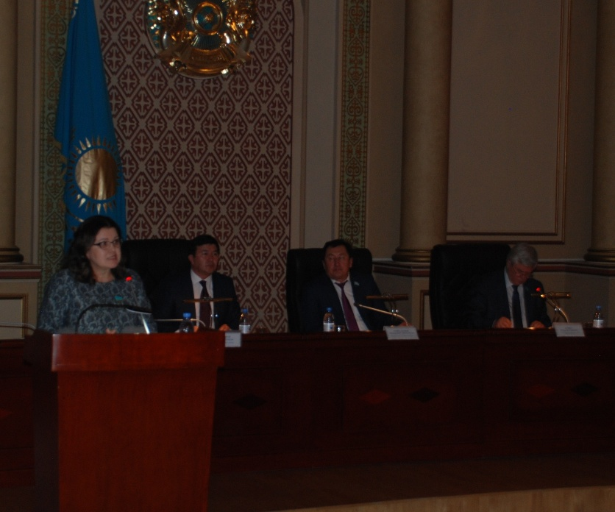
В рамках встречи выступил заместитель председателя Мажилиса Парламента Республики Казахстан Божко Владимир Карпович, который ознакомил присутствующих с результатами политических программ и о социальной направленности Пяти инициатив.
Депутат Мажилиса Парламента Республики Казахстан Наталья Васильевна Жумадильдаева высказалась о позитивном эффекте повышения статуса преподавателя, увеличения количества образовательных грантов и обеспечения студентов общежитием. Также было сказано о новых Законопроектах, разрабатываемых совместно с Министерством образования и науки РК направленных на реализацию Пяти социальных инициатив Президента.
Также, выступили с докладами депутаты Мажилиса Парламента Республики Казахстан Б. Кесебаева и К. Абсатиров, которые высказались о налоговых изменениях, государственной поддержки предпринимательства и о вопросе обеспечения жильем население.

